高青经济开发区管理委员会
2025年政府信息公开工作年度报告

本报告根据《中华人民共和国政府信息公开条例》（国务院令第711号，以下简称《条例》）和《国务院办公厅政府信息与政务公开办公室关于印发<中华人民共和国政府信息公开工作年度报告格式>的通知》（国办公开办函〔2021〕30号）相关要求编制。报告全文分总体情况、主动公开政府信息情况、收到和处理政府信息公开申请情况、政府信息公开行政复议和行政诉讼情况、存在的主要问题及改进情况、其他需要报告的事项六个部分。
报告中所列数据统计期限自2025年1月1日始，至2025年12月31日止。报告电子版可在高青县人民政府门户网站（www.gaoqing.gov.cn）查阅和下载。如对报告内容有疑问，请与高青经济开发区管理委员会综合部联系（地址：山东省淄博市高青县开泰大道高青经济开发区管委会；邮编：256300；电话：0533-6989719；电子邮箱：gqxjjkfq@zb.shandong.cn）。
一、总体情况
2025年，高青经济开发区管理委员会持续以习近平新时代中国特色社会主义思想为指导，深入贯彻落实国家和省市县政务公开工作部署，紧紧围绕开发区中心工作，以提升公开质量、拓宽公开渠道、增强公开实效为目标，持续完善工作机制、创新工作举措，全面推动政府信息公开工作取得新成效。
（一）主动公开
以高质量政务公开为抓手，助推重点工作落地见效。研究出台《高青经济开发区2025年政务公开工作实施方案》，聚焦项目建设、招商引资成效、园区扩区等关键领域，加大信息公开力度，及时发布项目建设进度、招商引资成果等内容。年内累计公开政府信息599条，较上一年度增加21条。创新政策解读形式，通过图文解读发布政策解读材料1篇，让政策内容更易懂、更接地气。深化政民互动交流，高效办理12345热线群众诉求1114件，办结率达100%；积极开展政府开放日活动，邀请企业代表、群众代表走进开发区，直观了解开发区发展规划及重点项目建设进展。
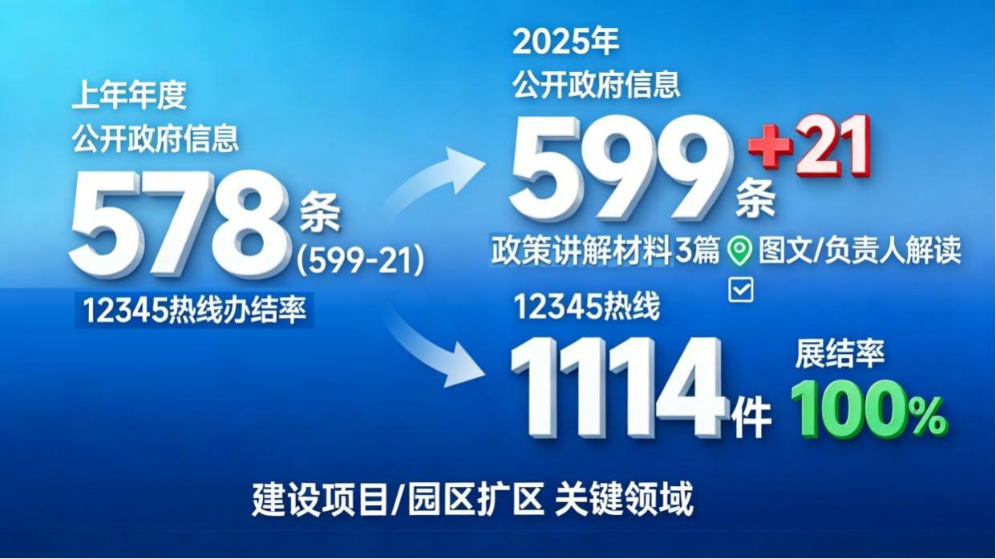
（二）依申请公开
完善依申请公开受理流程，明确各环节负责人，切实保障申请渠道畅通无阻、办理流程规范高效。2025年共收到政府信息公开申请1件，比上年度增加1件。依申请公开政府信息未收取任何费用。未因政府信息公开被申请行政复议、提起行政诉讼。
（三）政府信息管理
健全信息公开审核机制，严格落实政府信息公开属性源头认定制度，对已失效的政府信息及时进行标注归档。加强政府信息公开保密审查力度，明确责任与流程，聚焦涉及国家秘密、商业秘密和个人隐私的信息开展重点审查，切实保障公开信息的安全可靠。
（四）政府信息公开平台建设
科学规划网站栏目架构，对同质类栏目开展整合归并工作。新开设“政府开放活动”频道，集中公开企业、人大代表等参与政府活动的信息。推进政府信息查阅点标准化建设，配齐人员、设备，及时更新线下查阅点信息。
（五）监督保障
2025年，本单位共召开4次政务公开专题部署会议，单位主要负责人牵头调度4次，及时协调解决工作推进中的难点、堵点问题。综合部作为牵头部门，配备2名专职工作人员，确保各项工作专人负责、专人落实。全年累计开展4次业务培训，内容覆盖依申请公开答复规范、政策解读实操技巧等重点领域，有效提升了工作人员的业务素养与履职能力。

二、主动公开政府信息情况
第二十条第（一）项
信息内容 | 本年制发件数 | 本年废止件数 | 现行有效件数
规章 | 0 | 0 | 0
行政规范性文件 | 0 | 0 | 0
第二十条第（五）项
信息内容 | 本年处理决定数量
行政许可 | 0
第二十条第（六）项
信息内容 | 本年处理决定数量
行政处罚 | 0
行政强制 | 0
第二十条第（八）项
信息内容 | 本年收费金额（单位：万元）
行政事业性收费 | 0

三、收到和处理政府信息公开申请情况
（本列数据的勾稽关系为：第一项加第二项之和，等于第三项加第四项之和） |  |  | 申请人情况
 |  |  | 自然人 | 法人或其他组织 |  |  |  |  | 总计
 |  |  | 自然人 | 商业  企业 | 科研  机构 | 社会公益组织 | 法律服务机构 | 其他 | 总计
一、本年新收政府信息公开申请数量 |  |  | 1 | 0 | 0 | 0 | 0 | 0 | 1
二、上年结转政府信息公开申请数量 |  |  | 0 | 0 | 0 | 0 | 0 | 0 | 0
三、本年度办理结果 | （一）予以公开 |  | 1 | 0 | 0 | 0 | 0 | 0 | 1
三、本年度办理结果 | （二）部分公开（区分处理的，只计这一情形，不计其他情形） |  | 0 | 0 | 0 | 0 | 0 | 0 | 0
三、本年度办理结果 | （三）不予公开 | 1.属于国家秘密 | 0 | 0 | 0 | 0 | 0 | 0 | 0
三、本年度办理结果 | （三）不予公开 | 2.其他法律行政法规禁止公开 | 0 | 0 | 0 | 0 | 0 | 0 | 0
三、本年度办理结果 | （三）不予公开 | 3.危及“三安全一稳定” | 0 | 0 | 0 | 0 | 0 | 0 | 0
三、本年度办理结果 | （三）不予公开 | 4.保护第三方合法权益 | 0 | 0 | 0 | 0 | 0 | 0 | 0
三、本年度办理结果 | （三）不予公开 | 5.属于三类内部事务信息 | 0 | 0 | 0 | 0 | 0 | 0 | 0
三、本年度办理结果 | （三）不予公开 | 6.属于四类过程性信息 | 0 | 0 | 0 | 0 | 0 | 0 | 0
三、本年度办理结果 | （三）不予公开 | 7.属于行政执法案卷 | 0 | 0 | 0 | 0 | 0 | 0 | 0
三、本年度办理结果 | （三）不予公开 | 8.属于行政查询事项 | 0 | 0 | 0 | 0 | 0 | 0 | 0
三、本年度办理结果 | （四）无法提供 | 1.本机关不掌握相关政府信息 | 0 | 0 | 0 | 0 | 0 | 0 | 0
三、本年度办理结果 | （四）无法提供 | 2.没有现成信息需要另行制作 | 0 | 0 | 0 | 0 | 0 | 0 | 0
三、本年度办理结果 | （四）无法提供 | 3.补正后申请内容仍不明确 | 0 | 0 | 0 | 0 | 0 | 0 | 0
三、本年度办理结果 | （五）不予处理 | 1.信访举报投诉类申请 | 0 | 0 | 0 | 0 | 0 | 0 | 0
三、本年度办理结果 | （五）不予处理 | 2.重复申请 | 0 | 0 | 0 | 0 | 0 | 0 | 0
三、本年度办理结果 | （五）不予处理 | 3.要求提供公开出版物 | 0 | 0 | 0 | 0 | 0 | 0 | 0
三、本年度办理结果 | （五）不予处理 | 4.无正当理由大量反复申请 | 0 | 0 | 0 | 0 | 0 | 0 | 0
三、本年度办理结果 | （五）不予处理 | 5.要求行政机关确认或重新出具已获取信息 | 0 | 0 | 0 | 0 | 0 | 0 | 0
三、本年度办理结果 | （六）其他处理 | 1.申请人无正当理由逾期不补正、行政机关不再处理其政府信息公开申请 | 0 | 0 | 0 | 0 | 0 | 0 | 0
三、本年度办理结果 | （六）其他处理 | 2.申请人逾期未按收费通知要求缴纳费用、行政机关不再处理其政府信息公开申请 | 0 | 0 | 0 | 0 | 0 | 0 | 0
三、本年度办理结果 | （六）其他处理 | 3.其他 | 0 | 0 | 0 | 0 | 0 | 0 | 0
三、本年度办理结果 | （七）总计 |  | 1 | 0 | 0 | 0 | 0 | 0 | 1
四、结转下年度继续办理 |  |  | 0 | 0 | 0 | 0 | 0 | 0 | 0
四、政府信息公开行政复议、行政诉讼情况
行政复议 |  |  |  |  | 行政诉讼
结果维持 | 结果  纠正 | 其他  结果 | 尚未  审结 | 总计 | 未经复议直接起诉 |  |  |  |  | 复议后起诉
 |  |  |  |  | 结果  维持 | 结果  纠正 | 其他  结果 | 尚未  审结 | 总计 | 结果  维持 | 结果  纠正 | 其他  结果 | 尚未  审结 | 总计
0 | 0 | 0 | 0 | 0 | 0 | 0 | 0 | 0 | 0 | 0 | 0 | 0 | 0 | 0
五、存在的主要问题及改进情况
（一）存在问题
一是政策解读质量有待进一步提升，部分解读材料专业术语偏多、表述较为晦涩，未能用通俗易懂的语言传递政策核心要义，不利于政策的广泛传播与落地普及。
二是不同部门间的数据标准不一，信息整合度低，办事效率受到影响。
（二）改进情况
一是聚焦受众，针对公众、企业等不同群体，提供差异化、案例化的解读内容；创新形式，善用短视频、动画、信息图等新形式，增强传播力与吸引力。
二是制定并执行统一数据格式，方便数据互联互通。
六、其他需要报告的事项
（一）政府信息公开信息处理费收取情况
根据《国务院办公厅关于印发<政府信息公开信息处理费管理办法>的通知》（国办函〔2020〕109号）和《山东省人民政府办公厅关于做好政府信息公开信息处理费管理工作有关事项的通知》（鲁政办字〔2020〕179号）规定，2025年本机关在办理政府信息公开申请过程中未收取信息处理费。
（二）落实上级年度政务公开工作要点情况
严格落实国家和省市县政务公开工作要点，并根据《高青县人民政府办公室关于印发2025年高青县政务公开工作方案的通知》要求，制定了《2025 年高青县政务公开工作方案》》，明确了重点任务、工作标准和完成时限。一是抓实抓细优化营商环境信息公开。依托政府网站及时发布招商引资政策、项目审批流程、企业服务指南等关键信息，为企业了解政策、办理业务提供便利。同时，加强园区企业生产经营情况监测分析，定期发布经济运行报告，为企业发展提供有力决策参考。二是做深做实重点项目信息公开。建立健全项目信息全流程公开机制，围绕项目立项、审批、建设、竣工验收等关键环节，全面公开项目名称、建设内容、投资规模、建设进度等核心信息，切实提升项目建设的透明度。
（三）人大代表建议和政协委员提案办理结果公开情况
2025年共承办县政协十五届四次会议提案4件，办复率为100%。除涉及国家秘密、工作秘密的，所有建议提案办理复文或摘要以及办理总体情况均在县政府门户网站建议提案办理专题中予以公开。
（四）政务公开工作创新情况
推行“码上公开”便民服务举措。为进一步畅通政府信息公开渠道，提升群众获取信息的便捷度与时效性，我区充分运用二维码技术，将政策文件、解读材料、办事指南等各类政务信息进行数字化整合并生成专属二维码。相关二维码通过线下宣传栏、办事大厅窗口等多渠道同步发布，群众只需扫码，即可一键查阅所需信息，实现政务信息“指尖可及”。
（五）有关数据统计说明
1.报告中所列数据可能因四舍五入原因与数据直接相加之和存在尾数差异。
2.行政许可数量、行政处罚和行政强制数量，包括已公开和依法未公开的全部处理决定。
3.行政复议机关作为共同被告的行政诉讼案件，只计算原行为主体的案件数量，不计算行政复议机关的案件数量。

